**Сушко Елена Астапова (Suszkowna Elena)**

22 мая 1793 г – крещение (НИАБ 136-13-894, лист 19об, №44/1793-р (ориг)).

**НИАБ 136-13-894:** Лист 19-об. **Метрическая запись №44/1793-р (ориг).**

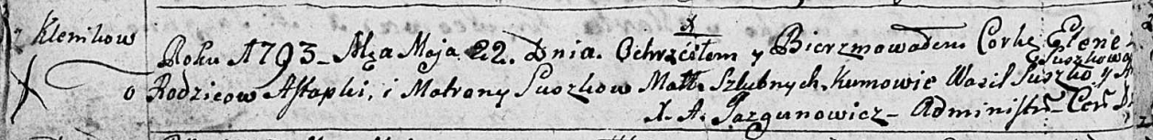

Дедиловичская Покровская церковь. 22 мая 1793 года. Метрическая запись о крещении.

Suszkowna Elena – дочь родителей с деревни Клинники.

Suszko Astapka – отец.

Suszkowa Matrona – мать.

Suszko Wasil - кум.

Suszkowa ? - кума.

Jazgunowicz Antoni – ксёндз.